**LAPORAN PRAKTIKUM 3**

**DESAIN WEB**



Oleh :

Andi Ode Larios

4523210015

Kelas A

Dosen:

Adi Wahyu Pribadi , S.Si., M.Kom

**S1 TEKNIK INFORMATIKA**

**FAKULTAS TEKNIK**

**UNIVERSITAS PANCASILA**

2023/2024

1. Jalankan kode HTM di atas di browse

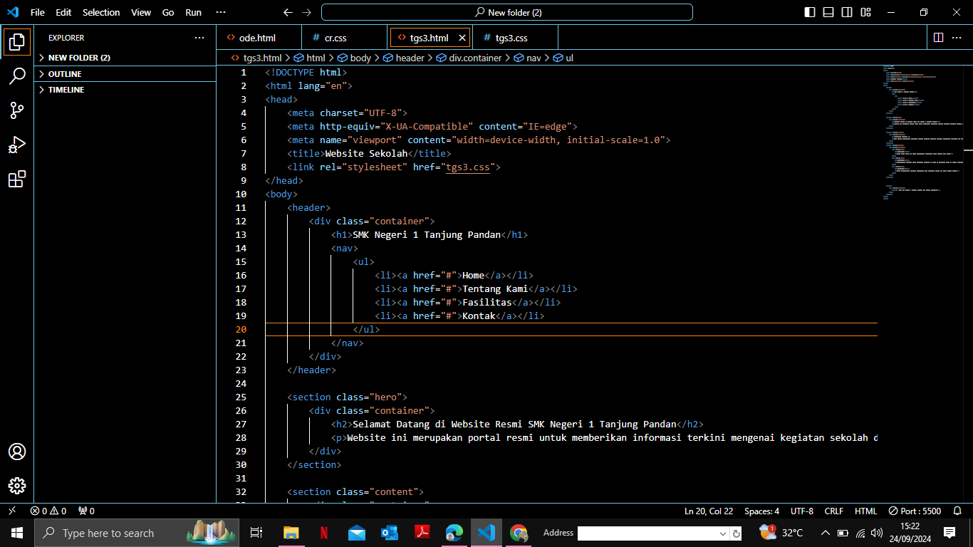

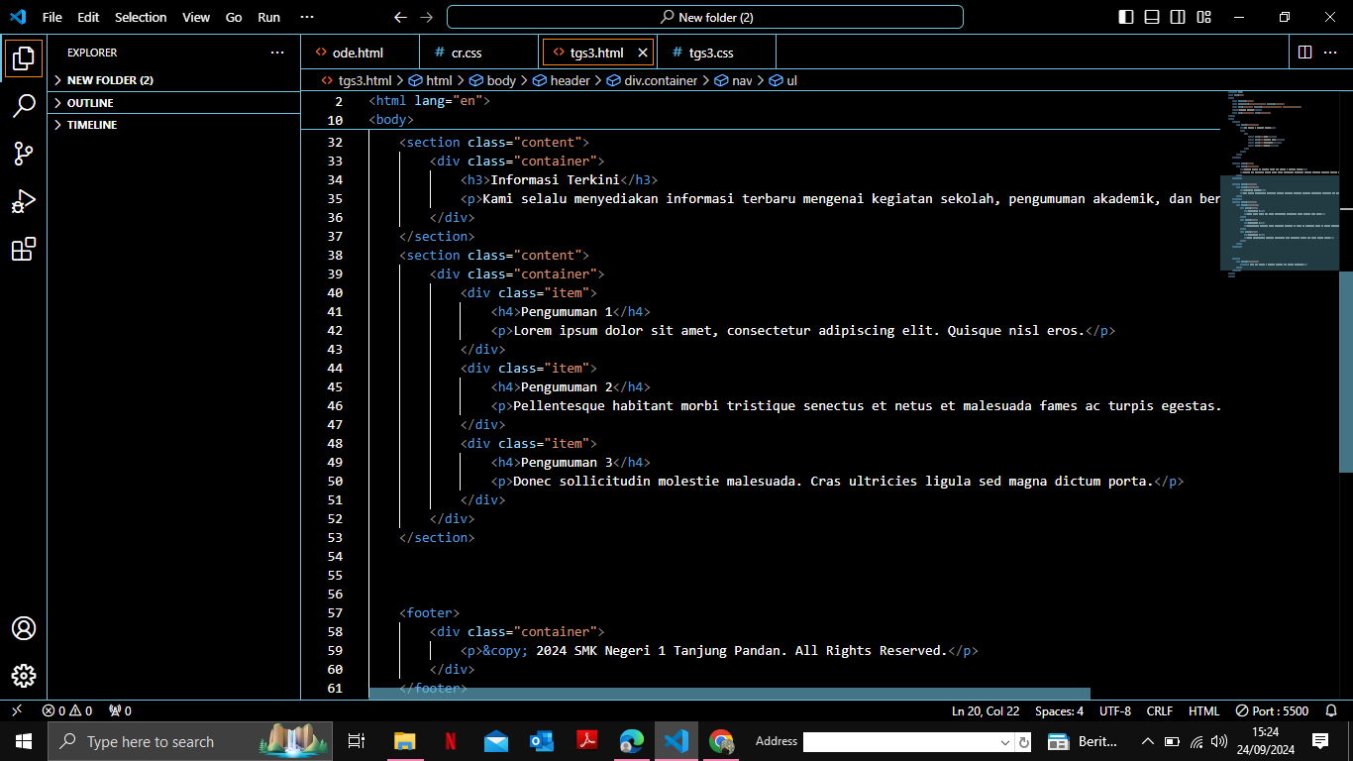

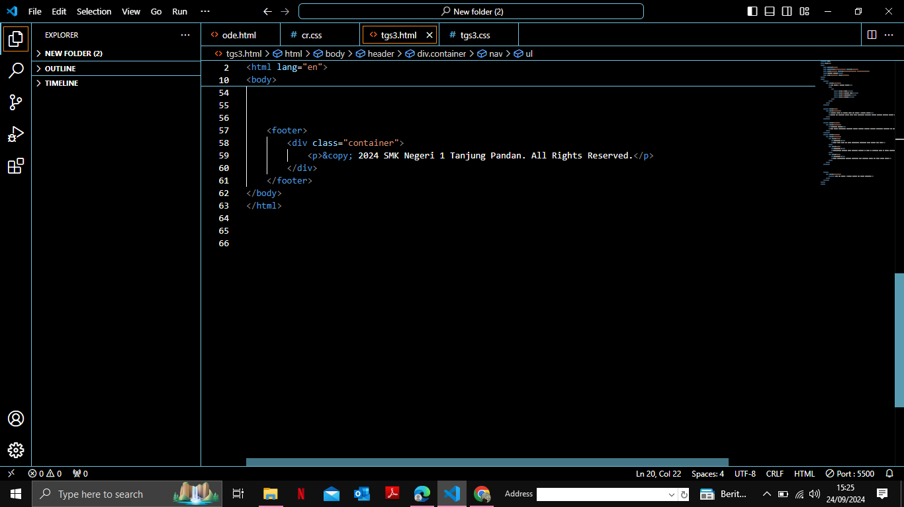

1. Jalankan kode CSS di atas di browse

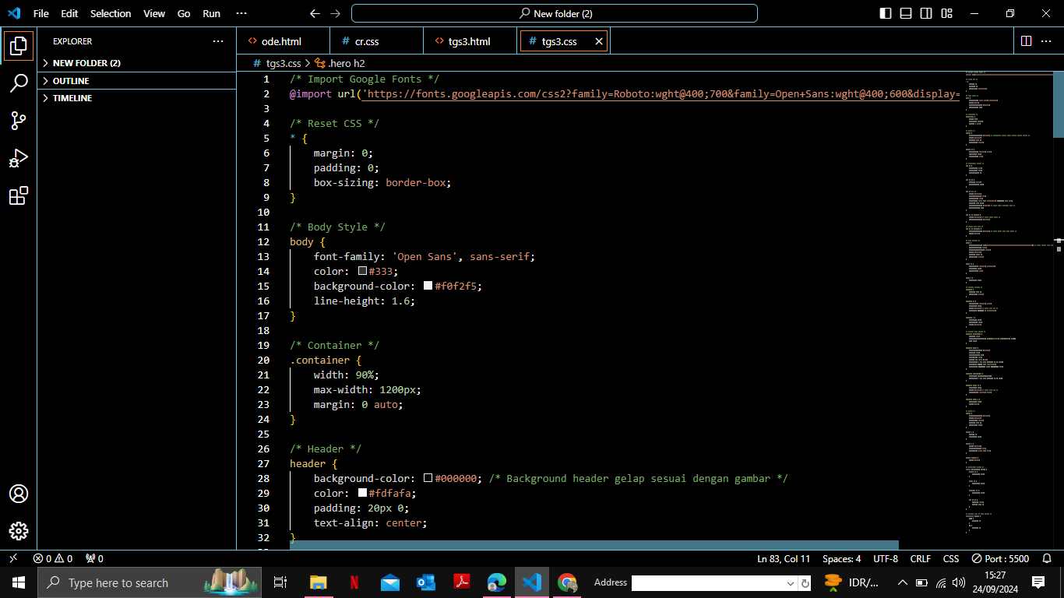

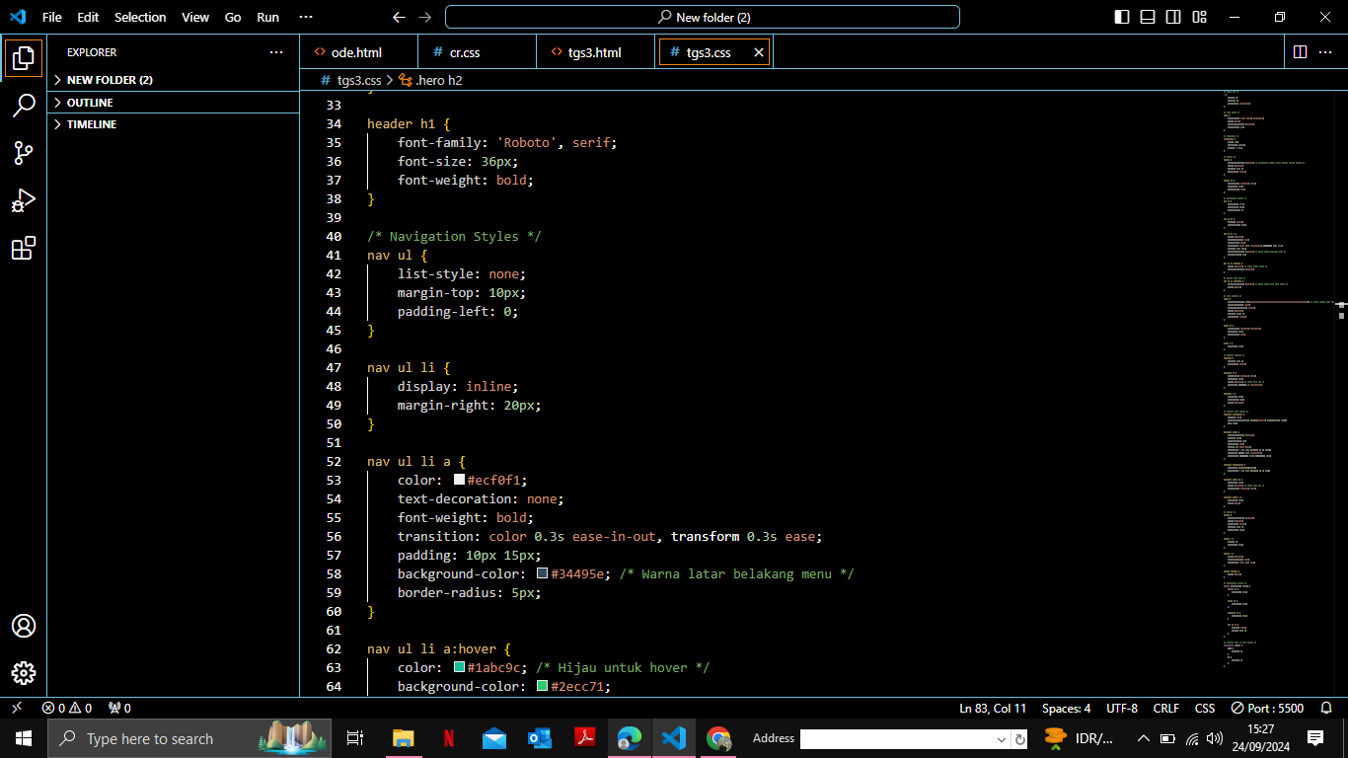

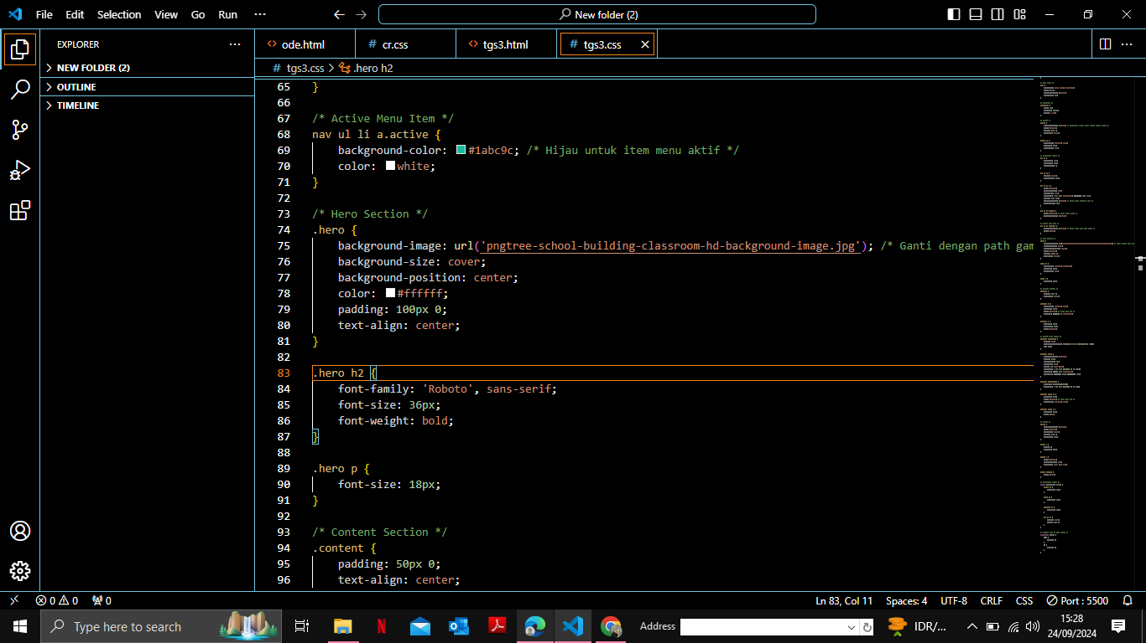

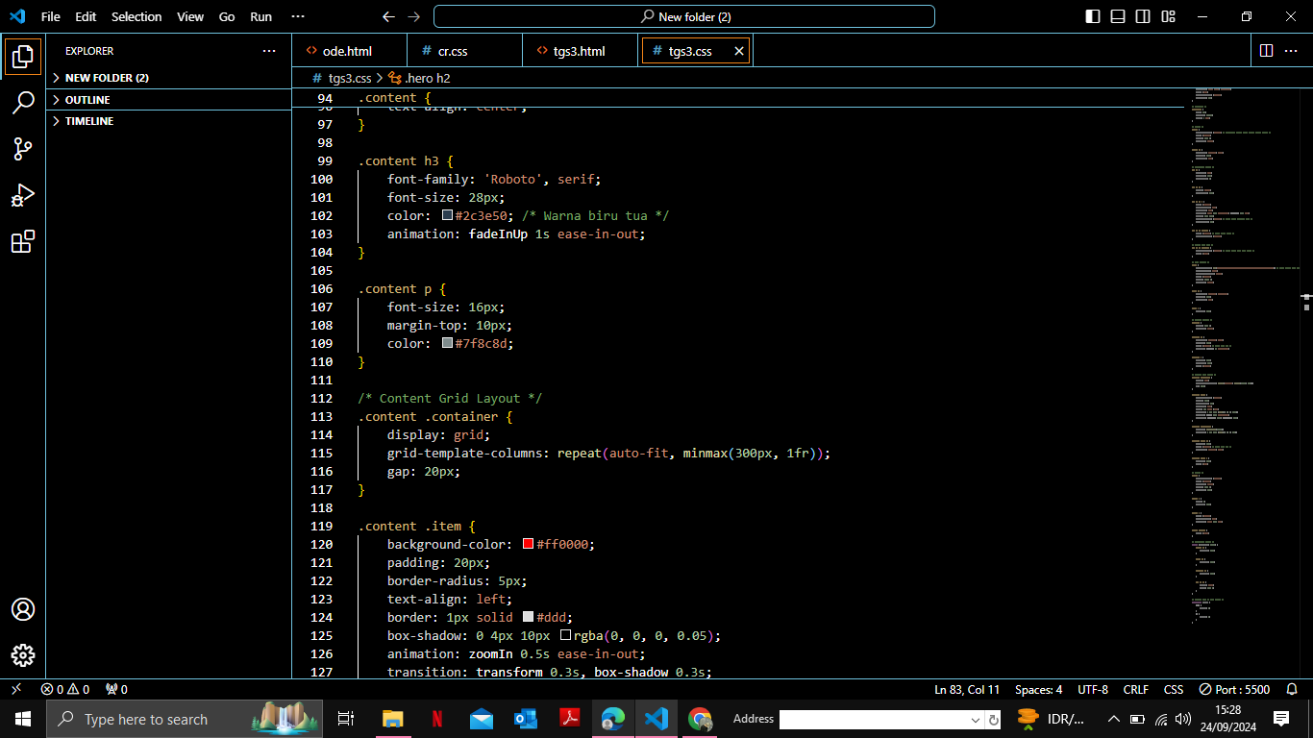

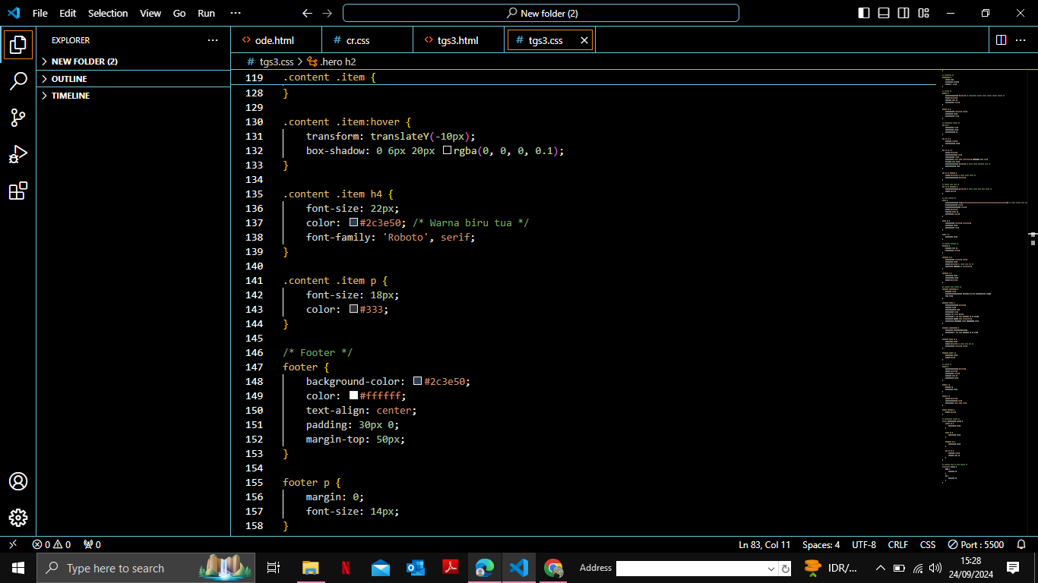

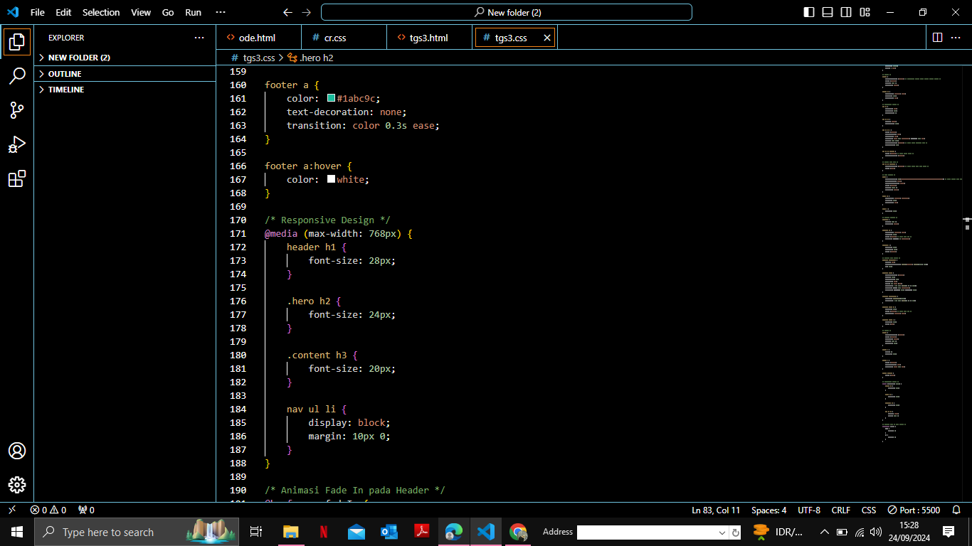

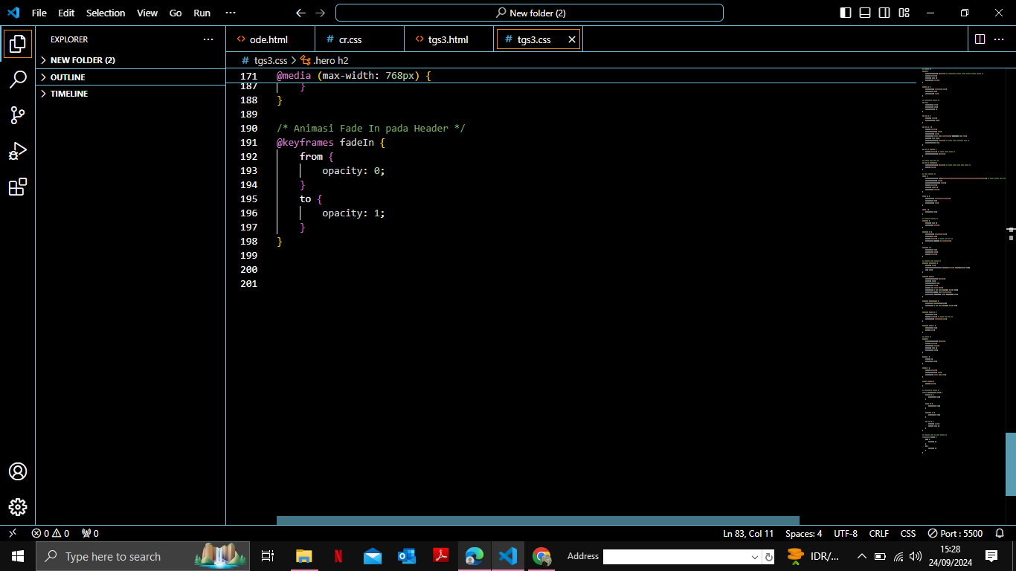

3. Berikan tangkapan layar di browser Anda

